上 海 海 事 大 学
--------------------------------------------------------------------------------------装 订 线------------------------------------------------------------------------------------
2017 — 2018 学年第二学期期末考试
《 概率论与数理统计 》（A卷）参考答案和评分标准

一、填空题（每空2分，共26分）
1.从52张扑克牌中任取3张，3张花色相同的概率是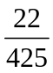,3张花色都不同的概率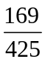.
2.设事件相互独立，且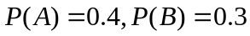，则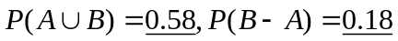。
3.设随机变量的分布函数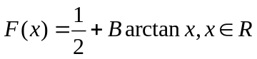，则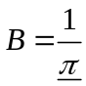，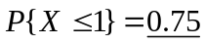。
4.设，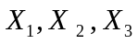独立，则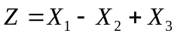
服从的分布为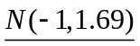,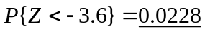。
5.设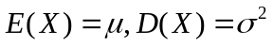，则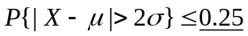。
6.设随机变量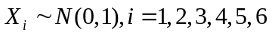，且诸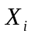相互独立，则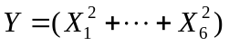服从的分布为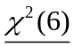，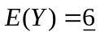。
7.设随机变量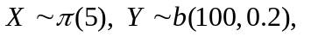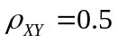，则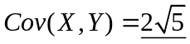,
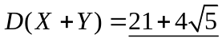。
二、解答题（第6，8题每题10分，其余每题8分，共68分）
1.(8分)生产某种产品按照4种方案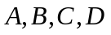进行，4种方案的产品占总产量的比例分别为20%，20%，30%，30%。而每种方案的次品率分别为0.3%，0.2%，0.15%，0.1%。现任取一件产品，问该产品是次品的概率是多少？它由方案生产的概率是多少？
解：设表示取到一件次品，
（1）由全概率公式
。 4分
（2）由贝叶斯公式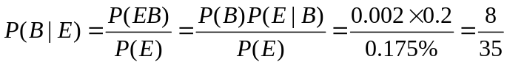。 4分
2.(8分)设的概率密度函数为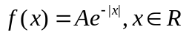，求(1) ，(2) 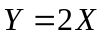的密度函数。
解：（1）由概率密度函数的性质
3分
（2）先求Y的分布函数
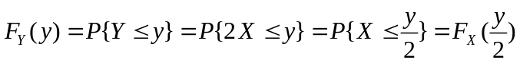, 2分
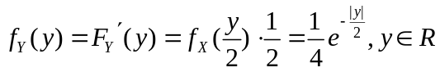。 3分
3. (8分)设总体服从参数为的指数分布，未知，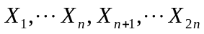为样本，验证
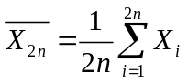和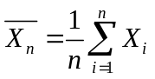均为的无偏估计量，并说明哪个估计量更有效。
解：因为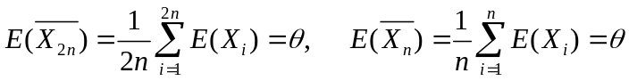，
所以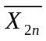和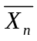都是的无偏估计量。 4分
又因为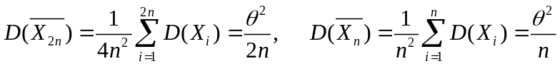，
所以比更有效。 4分
4. (8分)假设一批钢索的承受能力服从正态分布，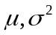未知。现随机抽取10个样品做实验，测得样本均值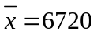，样本标准差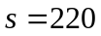，求均值的0.95置信区间。
解：选取枢轴量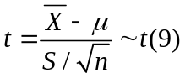， 2分
令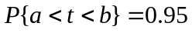，取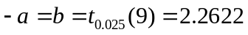， 2分
置信区间为, 3分
代入数据得（6562.59,6877.41）. 1分
5. (8分)从一批钢珠中任取10颗，测得钢珠的屈服强度的样本均值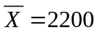，样本标准差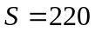。假设钢珠的屈服强度服从正态分布，未知。在显著性水平下检验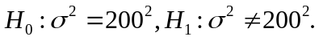。
解：检验假设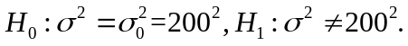
选取检验统计量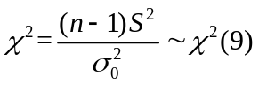, 4分
拒绝域为， 2分
检验统计量的观察值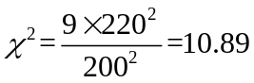，不在拒绝域内，接受。 2分
6. (10分)从1，2，3，4中任取一个数记为，从1，，中任取一个数记为，求(1) 的联合分布律，(2)边缘分布，(3) 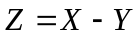的分布律。
解：（1）联合分布律为
X  Y | 1 | 2 | 3 | 4
1 |  |  | 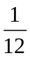 | 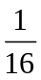
2 | 0
3 | 0 | 0
4 | 0 | 0 | 0
4分
（2）关于X的边缘分布律
X | 1 | 2 | 3 | 4
p | 0.25 | 0.25 | 0.25 | 0.25
关于Y的边缘分布律
Y | 1 | 2 | 3 | 4
p | 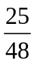 | 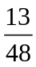 | 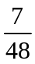
4分
（3）
Z | 0 | 1 | 2 | 3
q
2分
7. (8分)在次品率为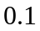的一大批产品中任意抽取300件，计算取出的产品中次品数量在40—60之间的概率。
解：设表示300件中的次品数，则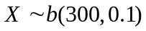，由中心极限定理知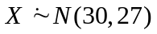, 4分
则 3分
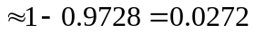。 1分
8. (10分)设总体的分布律为
 | 1 | 2 | 3
 | 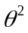 | 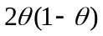 | 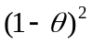
未知。已知取得样本值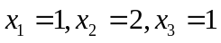，试求的矩估计值和最大似然估计值。
解：（1），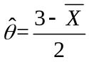，
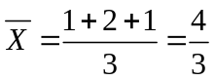，所以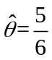。 5分
（2）似然函数 2分
取对数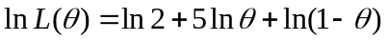，并令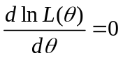， 2分
解得。 1分
三、证明题（6分）
设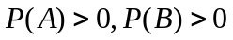，且相互独立，证明：相容。
证明：因为相互独立，且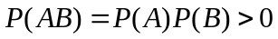，所以相容。 6分

